# Exercícios de fixação orientado a objeto e com membro estático.

1) Fazer um programa para ler um valor numérico qualquer, e daí mostrar quanto seria o valor de uma circunferência e do volume de uma esfera para um raio daquele valor. Informar também o valor de PI com duas casas decimais.

Formulas:

Circunferência = 2 x Pi x raio

Volume = 4/3 x Pi x raio³

Exemplo:

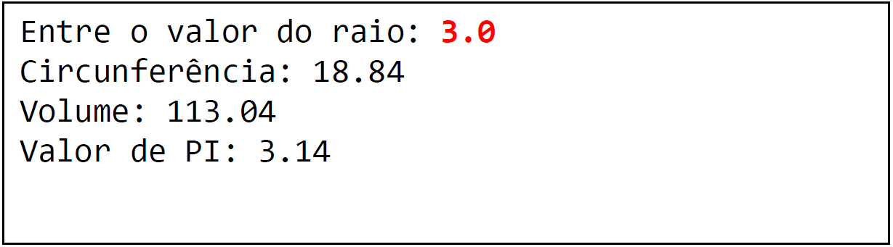

2) Faça um programa para ler a cotação do dólar, e depois um valor em dólares a ser comprado por uma pessoa em reais. Informar quantos reais a pessoa vai pagar pelos dólares, considerando ainda que a pessoa terá que pagar 6% de IOF sobre o valor em dólar. Criar uma classe **ConversorDeMoeda** para ser responsável pelos cálculos.

Exemplo:

